有限元模型：C30钢筋混凝土梁总长1.7m，两端简支，净跨为1.4m，截面尺寸为250mm×150mm。梁截面采用对称配筋，顶面和底面分别配置两根直径为16mm的纵向钢筋，屈服强度为426MPa，箍筋直径为10mm，间距为75mm，屈服强度为295MPa，试件尺寸及配筋情况如图1。
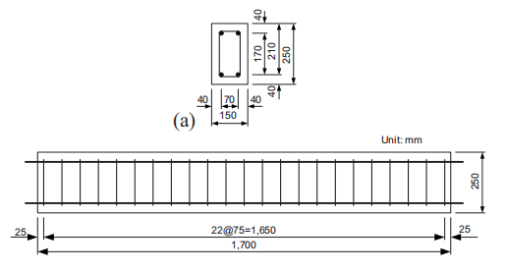 | 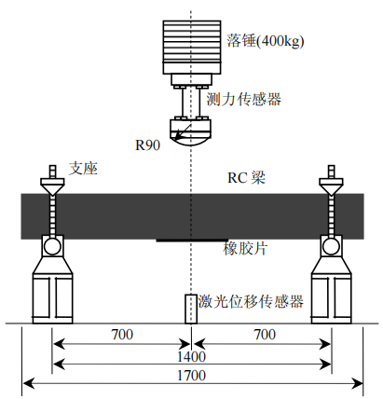
图1试件尺寸及配筋 | 图2 落锤冲击试验装置
冲击试验装置如图2所示，落锤总重400kg，锤头表面半径为90mm。试验时落锤在距梁顶面1.2m处自由释放来撞击RC梁。

